
SFACS
Votre spécialiste de l’air comprimé


Validité : 31 Mars 2015
Nettoyage Haute Pression

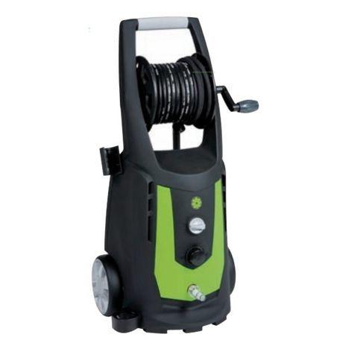 | PW 140/8 SAb XR  Pression 140  Débit (l/h) 480  Rotation moteur 2800  Flexible HP pro 12m  2 réservoirs détergent  Prix Net H.T : 440€ |  | PW 160/10 SAb XR  Pression 160  Débit (l/h) 600  Rotation moteur 2800  Flexible HP pro 12m  2 réservoirs détergent  Prix Net H.T : 592€
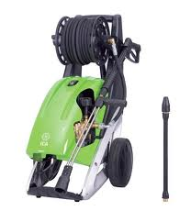 | FTP 150/11 Pression 40 à 150  Débit (l/h) 660  Rotation moteur 1400  Bidon Détergent 20L offert  Prix Net H.T : 968€ |  | FTP 200/17 Pression 40 à 200  Débit (l/h) 1000  Rotation moteur 1400  Bidon Détergent 20L offert  Prix Net H.T : 1120€
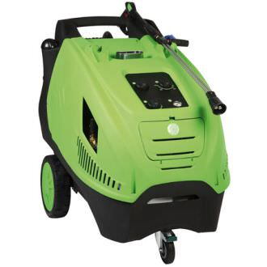 | PWH 140/9 Pression 140  Débit (l/h) 540  Rotation moteur 2800  Système anti-calcaire  Prix Net H.T : 2055€ |  | PWH 180/13 Pression 180  Débit (l/h) 780  Rotation moteur 2800  Système anti-calcaire  Prix Net H.T : 2079€
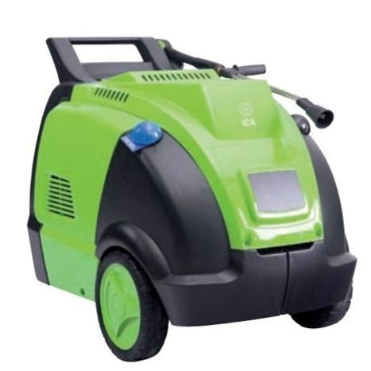 | PWH 200/17 Pression 40 à 150  Débit (l/h) 1000  Rotation moteur 1400  Flexible pro 8m  Prix Net H.T : 3277€ | 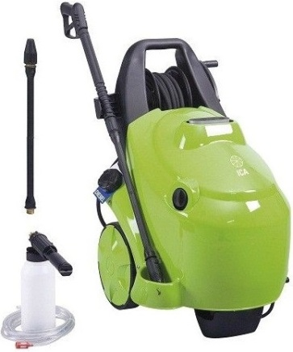 | PWH 140/8 Pression 140  Débit (l/h) 450  Rotation moteur 2800  Flexible pro 8m  Prix Net H.T : 1180€
SAV assuré par nos soins
SFACS Industrie – 26350 MONTRIGAUD – Tél : 09 61 31 16 40 / Fax : 04 86 55 63 01
Retrouvez toutes nos promotions
www.sfacs-industrie.fr
Retrouvez toutes nos promotions
www.sfacs-industrie.fr
SFACS Industrie – 26350 MONTRIGAUD – Tél : 09 61 31 16 40 / Fax : 04 86 55 63 01

